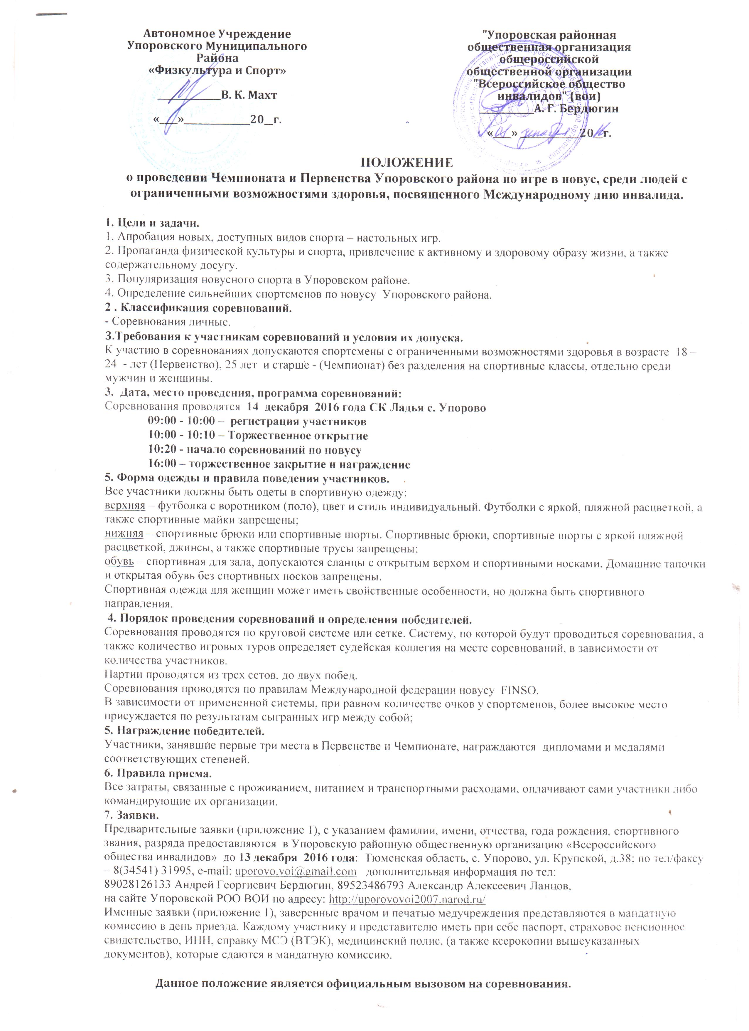

Заявка
На участие в турнире по новусу среди лиц с ограниченными возможностями здоровья посвященных международному дню инвалида.
От команды ____________________________________________________________________________________________

14 декабря 2016 года с. Упорово

№  п/п | Ф И О | Дата рождения | Диагноз, группа инвалидности, категория | № свидетельства ПФР, ИНН | Справка МСЭ, ВТЭК, № | Паспортные данные (серия, №, дата выдачи, кем выдан ), прописка | Допуск врача и дата

Лица, указанные в заявке, прошли надлежащую подготовку и к данным соревнованиям готовы:
Тренер _______________________ / /
К соревнованиям допущено _________________ не допущено ________________ чел. Врач ____________ / /
Руководитель органа
Физической культуры и спорта ________________ / /
М. П.

